 | İNSAN VE TOPLUM BİLİMLERİ FAKÜLTESİ  TÜRK DİLİ VE EDEBİYATI BÖLÜMÜ  TOPLANTI TUTANAĞI | Toplantı No | 2025-2
 |  | Toplantı Tarihi | 29. 05. 2025
 |  | Toplantı Yeri | Derslik-120
 |  | Katılımcı Sayısı | 28

BAŞLIK
Türk Dili ve Edebiyatı Bölümü Lisans Programı 1. Sınıf Danışmanlık Toplantısı

GÜNDEM MADDELERİ
1 | Türk Dili ve Edebiyatı Bölümü İşleyişi, Ana Bilim Dalları ve Çalışma Alanları
2 | SDÜ Sosyal Transkript ve Başvuru Süreci
ALINAN KARARLAR
- Süleyman Demirel Üniversitesi İnsan ve Toplum Bilimleri Fakültesi Türk Dili ve Edebiyatı Bölümü 1. sınıf öğrencilerine yönelik olarak akademik danışmanları Dr. Öğr. Üyesi Cafer GARİPER tarafından 29.05.2025 Perşembe günü saat 15.40’dA 120 no’lu derslikte danışmanlık toplantısı gerçekleştirilmiştir.
- Toplantıda bölümün işleyişi, ana bilim dalları, bu ana bilim dallarında çalışan öğretim elemanları ve çalışma alanları üzerine bilgi verilmiştir.
- SDÜ Sosyal Transkript uygulamasının ne olduğu anlatılmış, başvuru süreci üzerine bilgi verilmiştir.
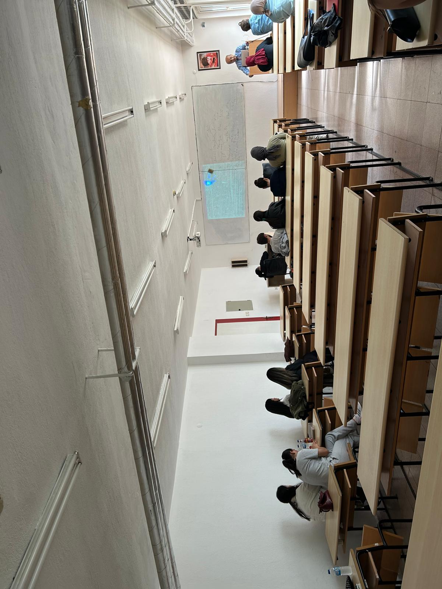
29.05.2025 tarihinde Lisans 2. Öğretim 3. sınıf öğrencileri ile danışman toplantısı gerçekleştirildi.

